君饌池上便當 50元的新鮮美食
2013/07/26 22:22
瀏覽6,980
迴響0
推薦0
引用0

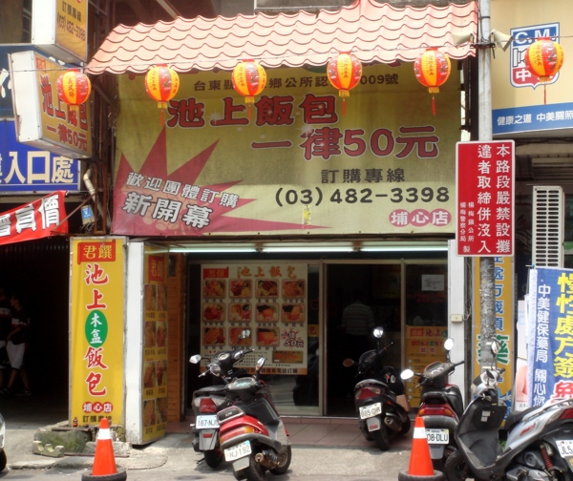
【楊梅訊】一個50元的便當，可以吃得好又吃得飽，在這物價高漲的環境下，對於學生、勞工等都是一種難得的福音。在「君饌池上便當」，就可以享受到這樣的平價美食便當，既顧到荷包，又獲得均衡的營養。
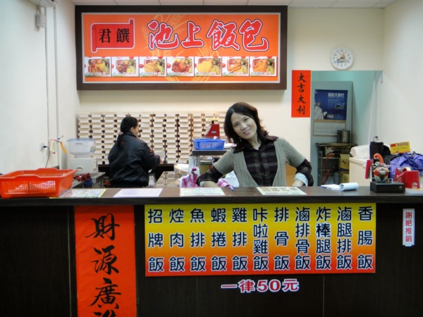
「君饌池上木盒便當」的創辦人陳麗君小姐，就是為了讓平民大眾，以及零用錢少少的學生，能夠吃飽、吃得營養，又吃到好吃的飯菜，因此決心創辦50元便當店。
徐瑞霖、陳麗君夫婦故鄉在南投水里，從小在農村習慣見到大家的餐桌上都有充足的飯菜，但到了都市地區之後，卻見到外食的廣大學生、年輕勞工、上班族等，以微薄的薪水或零用錢，根本無力負擔一天兩餐，每餐動輒七、八十元以上的餐費，因此許多人常常吃不飽，或是吃得不夠營養。生性慈悲，一直默默從事公益活動的她，心生不忍，發願要創辦一個能讓一般人吃得飽、吃得起，又新鮮營養美味的便當店，因此創辦「君饌池上便當」，推出多款菜色，不分菜色、不分開店地點，一律一盒50元。
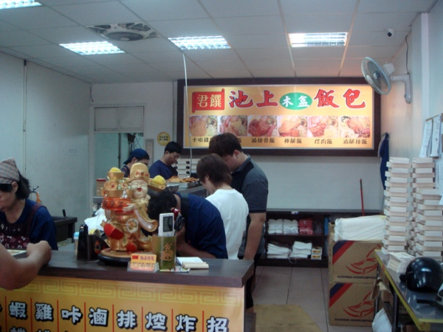
在精心設計下，「君饌池上便當」訂定了幾項原則：

